- DATOS GENERALES
Código del Proyecto | <<Código>>
Nombre | SERVICIO PARA EL ANALISIS Y PROCESAMIENTO DE CONTROL DE CALIDAD DE LOS DATOS GEOESPACIALES DE LOS POLIGONOS DE CULTIVO DE CAFÉ, CACAO Y PALMA ACEITERA DE LAS REGIONES: MADRE DE DIOS Y LORETO.
- OBJETIVO GENERAL DEL PROYECTO
Analizar y validar y automatizar en el lapso de 3 meses los datos geoespaciales de los polígonos de cultivo de las Regiones: Amazonas y Cusco, encargado de realizar actividades de estandarización, validación de información cartográfica de parcelas georreferenciadas de productores agrarios de café, cacao y palma aceitera, en el marco de la EUDR.
- OBJETIVOS ESPECÍFICOS
- Análisis y revisión de datos geoespaciales de los polígonos de cultivo de café, cacao y palma aceitera georreferenciados provenientes de diversas fuentes, entregadas en distintos formatos (KML, Excel, Shapefile, entre otros), con el fin de realizar una estandarización de estructuras.
- Elaborar una estructura estándar de la información geoespacial de los polígonos de cultivo de café, cacao y palma aceitera.
- Elaborar Geoprocesos del análisis y clasificación de las casuísticas de superposición de los polígonos de cultivo de café, cacao y palma aceitera provenientes de diversas fuentes.
- Elaborar Geoproceso de validación de polígonos de cultivo de café, cacao y palma aceitera provenientes de diversas fuentes
- Elaborar Geoproceso de unificación de polígonos de cultivo de café, cacao y palma aceitera provenientes de diversas fuentes.
- Elaborar Geoproceso de revisión automática de polígonos de cultivo de café, cacao y palma aceitera provenientes de diversas fuentes.
- Elaborar Geoproceso de clasificación de polígonos de cultivo de café, cacao y palma aceitera observados del aplicativo móvil del PPA.
- Elaborar Geoproceso de corrección automática de polígonos de cultivo de café, cacao y palma aceitera observados del aplicativo móvil del PPA.
- Generar geoproceso de Integración en la geodatabase final toda la información de los polígonos de cultivo de café, cacao y palma aceitera en FeatureDataset de validados, observados y eliminados.
- ESTRUCTURA DEL PROYECTO
Sponsor

Especialista DGSEP
Consultor
- ALCANCE
- Diseñar y entregar la estructura base de la Geodatabase (GDB), junto con el diccionario de datos correspondiente.
- Desarrollar el script para superposición y limpieza topológica (versión 1) y generar la capa piloto con el mapa de conflictos.
- Implementar el geoproceso de exclusiones en fase piloto, así como la capa parcial denominada Poligonos_Validados_30d.
- Elaborar el script de revisión tabular (versión 1) para DNI, nombres y apellidos, incluyendo un reporte detallado de inconsistencias.
- Desarrollar el script para la detección de polígonos con cuatro o menos vértices, y generar la capa VertexFlag_30d.
- Establecer el control de versiones y respaldos (versión 1), con el correspondiente registro documentado de cambios.
- Elaborar el informe técnico parcial 1, incluyendo anexos con evidencias (scripts, capas, layouts, logs). • Actualizar la Geodatabase (versión 2) incorporando el campo FUENTE y realizando la validación de dominios.
- Ejecutar la superposición y limpieza topológica a nivel regional, generando capas y mapas comparativos.
- Implementar el geoproceso de exclusiones a nivel regional, garantizando la trazabilidad por polígono.
- Ampliar el script de revisión tabular (versión 2) con reglas adicionales y elaborar un reporte comparativo entre 30 y 60 días.
- Ejecutar el script de detección extendida de polígonos con cuatro o menos vértices, generando un listado priorizado para corrección.
- Emitir el reporte técnico mensual que incluya incidencias y medidas correctivas implementadas.
  - Funcionalidades del Producto
- Generar el visor y los temáticos de avance (versión 1), con estilos definidos y capturas de pantalla.

  - Validar y Controlar el Alcance
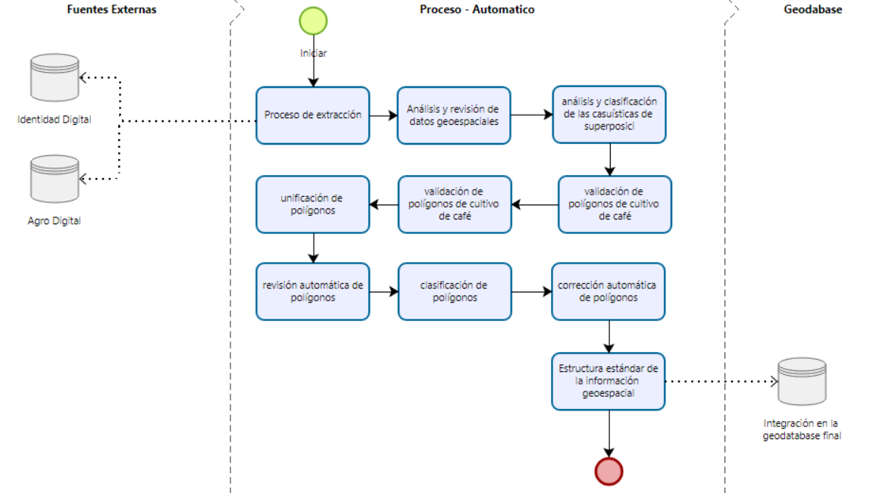
Flujograma Validar y Controlar el Alcance

  - Exclusiones
Descripción | Restricción
Desarrollo de Aplicación Web personalizada fuera de ArcGIS Dashboard | Fuera del alcance del servicio
- INTERESADOS
- Director de Estadística e Información Agraria – DEIA
- Director General de la Dirección General de Estadística, Seguimiento y Evaluación de Políticas – DGESEP
- supervisor de control topológico.
- COMUNICACIONES
- Director de Estadística e Información Agraria – DEIA
- Director General de la Dirección General de Estadística, Seguimiento y Evaluación de Políticas – DGESEP
- supervisor de control topológico.
- MATRIZ RACI
Roles considerados:
- GP: Gerente del Proyecto
- AT: Analista Técnico GIS
- DV: Desarrollador de Scripts
- VD: Validador de Datos
- US: Usuario/Cliente
Actividad | GP | AT | DV | VD | US
Diseñar estructura base GDB + diccionario | A | R | C | I | I
Script superposición y limpieza topológica (v1) | C | R | R | I | I
Geoproceso exclusiones piloto | C | R | R | I | I
Script revisión tabular (v1) | C | R | R | R | I
Script detección polígonos ≤4 vértices | C | R | R | I | I
Control de versiones y respaldos (v1) | R | R | C | I | I
Informe técnico parcial 1 | A | R | C | C | I
Actualizar GDB (v2) | C | R | R | R | I
Superposición y limpieza regional | C | R | R | I | I
Geoproceso exclusiones regional | C | R | R | I | I
Script revisión tabular (v2) | C | R | R | R | I
Script detección extendida | C | R | R | I | I
Visor y temáticos de avance | C | R | R | I | A
Reporte técnico mensual | A | R | C | C | I
Control de versiones y respaldos (v2) | R | R | C | I | I
Informe técnico parcial 2 | A | R | C | C | I
Entrega GDB final + documentación | A | R | C | I | R
Paquete de automatización | C | R | R | I | I

- RIESGOS
- Acceso en modo lectura a la Base de datos de Identidad Digital
- Acceso en modo lectura a la Base de datos de Agro Digital
- RECURSOS
  - Lista de Recursos
Identificación de Los Recursos: Todos los recursos (físicos y humanos) requeridos para completar el proyecto
Recursos | Cantidad | % Asignación | Desde | Hasta | Observación
Analista DGSEP | 1 | 10% | 27/06/25 | 25/09/25
Supervisor de control topológico | 1 | 10% | 27/06/25 | 25/09/25
Especialista GIS | 1 | 100% | 27/06/25 | 25/09/25

  - Matriz de Asignación
Actividades | Roles / Personas
Actividades | R1 | R2 | R3 | R4 | R5
Gestionar el proyecto | X
Elaborar la documentación de gestión | X | X
Analizar las funcionalidades del sistema | X | X
Programar la funcionalidad del sistema |  | X
Diseñar y programar la base de datos del sistema |  | X
Elaborar la documentación técnica |  | X
Elaborar la documentación de apoyo |  |  | X
Efectuar un test del sistema |  |  |  | X
Elaborar el informe de aseguramiento de calidad |  |  |  | X
Donde:
- R1: Gestor del proyecto
- R2: Especialista GIS
- R3: Especialista GIS
- R4: Supervisor de control Topologico.
- CRONOGRAMA
  - Cronograma el Proyecto
Fecha de Inicio del Proyecto | Fecha Finalización del Proyecto
30/10/2025 | 30/12/2025
<<La gestión del cronograma del proyecto se realiza usando el formato MCVS-203 Plan de Liberaciones-Cronograma>>

  - Hitos del Proyecto
Hito | Fecha
- COSTOS
  - Estimación de costos
No Aplica
  - Presupuesto del Proyecto
No Aplica
- CALIDAD
<<La gestión y control de calidad del producto se realiza haciendo uso de los formatos MCVS-207 Casos de Prueba, MCVS-208 Informe Aseguramiento de Calidad>>
- ADQUISICIONES
No Aplica
- GESTIÓN DE CAMBIOS
No Aplica



___________________________________
David Laiza Torres
Consultor

